№ 11003/000 от 12.08.2026
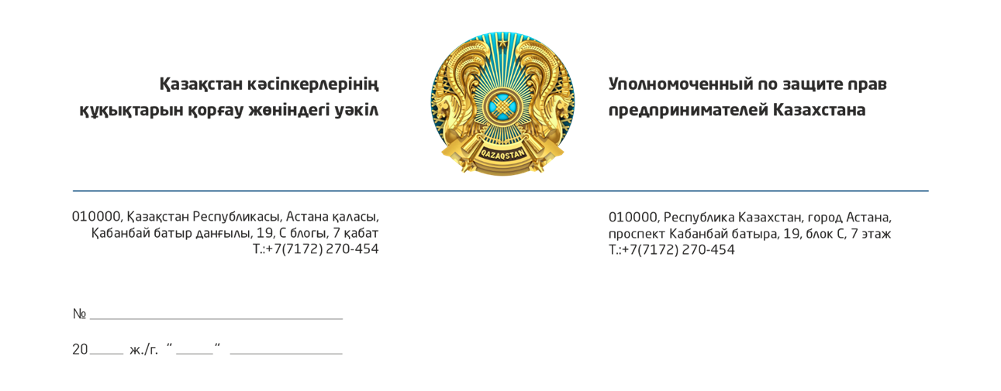

Шығыс Қазақстан облысының
прокуроры
Т.Қ. Сүлейменовке

Құрметті Тимур Қайырбекұлы!
Қазақстан кәсіпкерлерінің құқықтарын қорғау жөніндегі уәкілге «ЗДП Кварц» ЖШС директоры А.А. Иосифиди жүгінді. Өз өтінішінде ол Зайсан аудандық полиция бөлімінің қызметкерлері мен Шығыс Қазақстан облысының сот органдары тарапынан заңды өрескел бұзу, өзара ымыраласу және меншікке қарсы ауыр қылмысты жасыру фактілері туралы хабарлады. Аталған әрекеттер іс жүзінде бизнестің сот төрелігіне қол жеткізуіне тосқауыл қойған.
Іс бойынша ұсынылған материалдарды, оның ішінде 2025 жылғы 8 қыркүйектегі Зайсан аудандық сотының қаулысын және 2025 жылғы 15 қыркүйектегі Шығыс Қазақстан облыстық сотының апелляциялық сатысының қаулысын талдау өңірдегі заңдылықтың апатты жағдайда екенін көрсетеді. Сот органдары мен полиция күш қолданып басып алуға, өз бетінше әрекет етуге және бөтен мүлікті ашық түрде иемденуге іс жүзінде санкция беріп, қылмыстық жауаптылыққа әкеп соғатын әрекетті ойдан шығарылған азаматтық-құқықтық даудың шеңберіне жасырған.
2025 жылғы 29 тамызда «ЗДП Кварц» ЖШС басшылығы жүк тиеп жөнелту алаңына заңсыз кіру, құлыптау құрылғыларын бұзу және 1 371 тонна тауарлық көмірді жасырын ұрлау фактісі бойынша полицияға жүгінгені анықталды. Алайда хабарламаны СДТБТ-ға дереу тіркеудің орнына, Зайсан аудандық полиция бөлімінің тергеушісі Б. Аубакирова өтініш жасалған күні көмірге қатысты құжаттардың болмауын және жер учаскесін жалдау мерзімінің аяқталуын сылтау етіп, материалды номенклатуралық іске есептен шығару туралы заңсыз рапорт шығарған.
Соттардың бірінші және апелляциялық сатыларында қолдау тапқан полицияның бұл ұстанымы қолданыстағы заңнаманың императивтік нормаларын елемеуді көрсетеді.
Кәсіпкерді аумақтан шығару және жер учаскесін жалдау және жер қойнауын пайдалану мерзімдерінің аяқталуына байланысты жергілікті атқарушы органдар қоршауларды бұғаттау кезінде көмірге қол жеткізу толығымен жабылғаны ерекше назар аударуға тұрарлық. «ЗДП Кварц» ЖШС алаңда болу және өз көмірін өз бетінше күзету мүмкіндігінен айырылғандықтан, осы шектеулерді енгізуге бастамашылық жасаған жергілікті атқарушы орган меншік иесі болмаған кезеңде қалған мүліктің тиісінше сақталуы мен күзетілуін қамтамасыз ету үшін барлық қажетті шараларды қабылдауға міндетті еді. Алайда оның орнына әкімдік әрекеттері кейіннен мүліктің еш кедергісіз тоналуына әкеп соққан.
Атап айтқанда, «Жер қойнауы және жер қойнауын пайдалану туралы» Қазақстан Республикасы Кодексінің 15-бабына сәйкес, өндірілген пайдалы қазбалар жер қойнауын пайдаланушыға жеке меншік құқығымен тиесілі. Жер учаскесіне құқық пен өндірілген, дайындалған және қоймаға жиналған тауарлық көмірге меншік құқығы құқықтық қорғаудың бір-бірінен мүлдем дербес объектілері болып табылады. Аудан әкімдігінің «әлеуметтік шиеленіске жол бермеу» мақсатында өзге коммерциялық құрылымдармен жасасқан үшжақты меморандумына жергілікті шенеуніктер мен судьялардың сілтеме жасауы мемлекеттік қызметшілерге, полиция органдарына және өзге де тұлғаларға бөтен өнімді тонауды ұйымдастыруға ешқандай құқық бермейді.
Екі сатыдағы соттар да ҚР ҚПК-нің 106-бабы тәртібіндегі сот бақылауының мәнін өрескел бұрмалаған. Полицияның әрекетсіздігінің заңдылығын және тонау мен ұрлау белгілерінің болуын тексерудің орнына, соттар жалдау шарттарының жоқтығына сілтеме жасап, азаматтық-құқықтық мәмілелерге қатысты нормаларды қолдану арқылы ашық құқықтық абсурдқа жол берген. Бұл ретте апелляциялық саты 2025 жылғы 15 қыркүйектегі қаулысында өтініш берушінің көмірдің тиесілігін растайтын құжаттарды ұсынбауына байланысты өтініштің номенклатураға есептен шығарылуы заңды болғанын тікелей көрсеткен.
Мұндай тәсіл қылмыстық сот ісін жүргізудің қағидаттарын толығымен жоққа шығарады, өйткені мүліктің шығу тегін анықтау, куәлардан жауап алу, тауар-көлік жүкқұжаттарын, жол парақтарын және бейнежазбаларды талап ету міндеті заң бойынша сотқа дейінгі тергеп-тексеру органы қозғаған қылмыстық іс шеңберінде тек осы органға жүктеледі, ал алдын ала тексеру барысында өтініш берушіге жүктелмейді.
ҚР ҚПК-нің 24-бабына сәйкес, қылмыстық процесті жүргізетін органдар істің мән-жайларын жан-жақты, толық және объективті зерттеу үшін заңда көзделген барлық шараларды қабылдауға міндетті. Көрінеу қылмыстық-құқықтық қатынастарды азаматтық-құқықтық немесе жер қатынастары саласына жасанды түрде ауыстыру заңды өрескел бұзу болып табылады. Қаралып отырған әрекетте ҚР ҚК-нің 188-бабында (ірі мөлшердегі ұрлық), ҚР ҚК-нің 191-бабында (тонау), ҚР ҚК-нің 389-бабында (өз бетінше билік ету) және ҚР ҚК-нің 365-бабында (заңды кәсіпкерлік қызметке кедергі жасау) көзделген қылмыстық құқық бұзушылықтардың айқын әрі даусыз белгілері бар.
Прокуратура органдары инвесторлар мен кәсіпкерлердің құқықтарын қорғаудың негізгі кепілі ретінде әрекет ететініне және бизнеске заңсыз әкімшілік және күш көрсету қысымының кез келген көрінісін тоқтататын толыққанды инвестициялық омбудсмен функциясын атқаратынына назар аудару қажет. Алайда осы жағдайда қадағалау органы тарапынан кәсіпкерлік субъектісінің құқықтарының өрескел тапталуына енжар бақылау жасалып отырғаны байқалады. Бұл инвестицияларды қорғау және кәсіпкерлікті дамыту жөніндегі мемлекеттік саясатқа деген сенімге нұқсан келтіреді.
Жоғарыда баяндалғандарды ескере отырып, қолданыстағы заңнаманы басшылыққа ала отырып, қалыптасқан жағдайға дереу араласуды, прокурорлық қадағалау актісін енгізу арқылы заң бұзушылықтарды жоюды, материалдарды номенклатураға есептен шығару туралы заңсыз процестік шешімдердің күшін жоюды және аталған фактіні ҚР ҚК-нің 188, 191, 389 және 365-баптарында көзделген қылмыстардың белгілері бойынша СДТБТ-ға тіркеуді сұраймыз.
Жан-жақты және объективті тергеп-тексеруді қамтамасыз ету мақсатында бейнежазбаларды, жүргізушілердің жол парақтарын, тауар-көлік жүкқұжаттарын, маркшейдерлік және бухгалтерлік құжаттарды талап ету, ұрланған көмірдің көлемі мен құнын дәл анықтау үшін қажетті сот сараптамаларын тағайындау, сондай-ақ кәсіпкердің алынбаған пайдасын есептеу және оны ескеру қажет.
Бұдан былай осындай фактілерге жол бермеу мақсатында жергілікті атқарушы органдар лауазымды тұлғаларының әрекеттеріне құқықтық баға беріп, оның ішінде кәсіпкердің мүлкінің сақталуын қамтамасыз етпеудегі олардың кінәсінің дәрежесін бағалау және өтініш берушіге келтірілген материалдық залалды өтеу бойынша жан-жақты шаралар қабылдау қажет.
Қабылданған прокурорлық ден қою шараларының нәтижелері туралы Қазақстан кәсіпкерлерінің құқықтарын қорғау жөніндегі уәкілге және өтініш берушіге заңда белгіленген мерзімде хабарлауды сұраймыз.

Қосымша: өтініш берушінің өтініш материалдары.

Қазақстан кәсіпкерлерінің құқықтарын
қорғау жөніндегі уәкіл Қ. Нұров

Орындаған: Шөкенов А.Х.
Тел.: 27-04-54

Согласовано
12.08.2026 10:04 Корректоры - Н. Жакенова
Подписано
12.08.2026 10:07 Нуров Канат Ильич


Данный электронный документ DOC ID KZ9RWM52026103720281B70B55 подписан с использованием электронной цифровой подписи и отправлен посредством информационной системы «Казахстанский центр обмена электронными документами» https://documentolog.com/.
Для проверки электронного документа перейдите по ссылке: https://documentolog.com/?verify=KZ9RWM52026103720281B70B55

Тип документа | Исходящий документ New
Номер и дата документа | № 11003/000 от 12.08.2026 г.
Организация/отправитель | УПОЛНОМОЧЕННЫЙ ПО ЗАЩИТЕ ПРАВ ПРЕДПРИНИМАТЕЛЕЙ КАЗАХСТАНА
Получатель (-и) | ПРОКУРАТУРА ВОСТОЧНО-КАЗАХСТАНСКОЙ ОБЛАСТИ
Электронные цифровые подписи документа |   Согласовано: Корректоры  без ЭЦП  Тип: нет  Время подписи: 12.08.2026 10:04
Электронные цифровые подписи документа | Национальная палата предпринимателей Республики Казахстан "Атамекен"  Подписано: НУРОВ КАНАТ  MIIWxwYJ...GGKJAjbVQ  Тип: НУЦ  Время подписи: 12.08.2026 10:07
Электронные цифровые подписи документа | Национальная палата предпринимателей Республики Казахстан "Атамекен"  ЭЦП канцелярии: УТЕПБАЕВА АСЕМГУЛЬ  MIIXNwYJ...1szNttQ==  Тип: НУЦ  Время подписи: 12.08.2026 10:41

[[QRCODE]] | Согласно пункту 2 статьи 62 Цифрового кодекса Республики Казахстан настоящий электронный документ, соответствующий требованиям Цифрового кодекса Республики Казахстан и удостоверенный посредством электронной цифровой подписи лица, уполномоченного на его подписание, равнозначен документу на бумажном носителе, подписанному собственноручной подписью.

